Haz una pequeña investigación sobre algún mito que te parezca interesante y resúmelo. Además, explica cómo te impacta.

**Leyenda de El Cadejo**

Según las **leyendas guatemaltecas**, El Cadejo es el **espíritu** que cuida el paso tambaleante de los **hombres ebrios** que deambulan por las noches. Este les ayuda a encontrar el camino a sus casas. Se dice que es un **ser en forma de perro**, negro, lanudo, con casquitos de cabra y **ojos de fuego**.

En la tradición oral se afirma que existen **dos tipos de Cadejo**, uno malo y diabólico que es de color negro y cuida de quienes ingieren bebidas alcohólicas, y uno bueno cuyo color es blanco y su trabajo es **proteger a niños y mujeres**.

De acuerdo con la leyenda, si ambos cadejos se encuentran se enfrentarán en un feroz combate en el que el ser benigno protegerá a la persona y el maligno lo atacará.

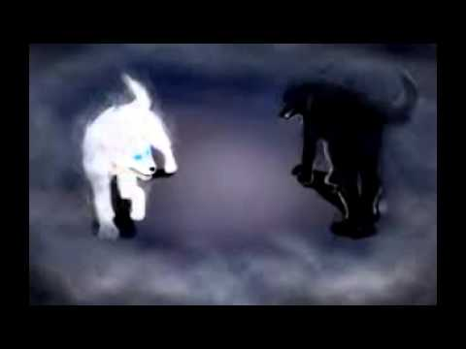

**En la forma que me impacta es de una buena manera y lo chilero es que uno es bueno y otro pues es malo y que ambos tienen una función que cumplir y también que siempre hay uno bueno y uno malo en cada cosa pues la verdad no sé si existen, pero si es así que chilero me gusta el blanco porque protege a los niños y a las mujeres sin importar si son grandes o pequeños digo yo va nose.**